**Лабораторно-практическая работа № 15**

**ЗАДАНИЕ 1**

Возьмите любую Вашу и установите таблице ширину в 500px, а высоту в 300px. Сделайте ячейки td жирными и по центру, а ячейки th - нежирными.

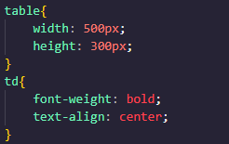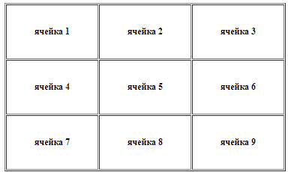

**ЗАДАНИЕ 2**

Необходимо сделать в любом своем документе заголовки h1- жирными размер 50рх и выравнивание по центру, все заголовки h2 - курсивными размер 25рх, а абзацам установите шрифт в 20px.

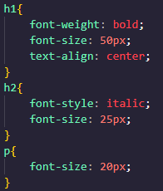

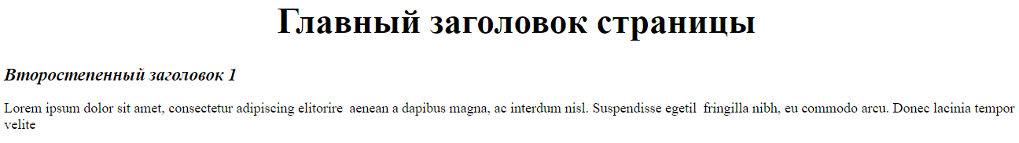

**ЗАДАНИЕ 3**

Необходимо создать документ с 10-ю абзацами различного размера и типа шрифта(надо использовать все перечисленные выше шрифты). Установите свойство line-height так, чтобы видимый белый промежуток между абзацами был равен 15px. Второй вариант: Используйте для этого значение line-height без единиц.

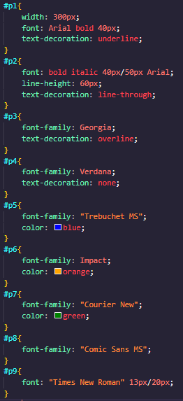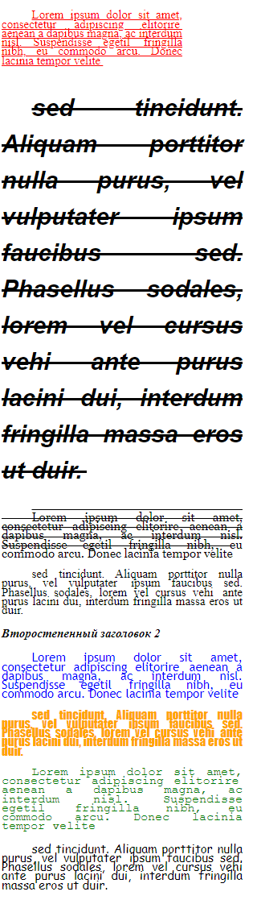

**Задание 4**

Сократите код, используя свойство-сокращение font:



**Задание 5**

Сократите код, используя свойство-сокращение font:

p {

width: 300px;

font-family: Arial;

color: red;

font-size: 40px;

font-weight: bold;

}

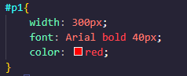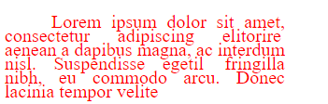

**Задание 6**

Сократите код, используя свойство-сокращение font:

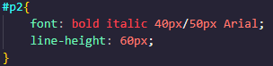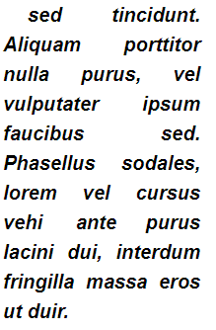

**Задание 7**

Необходимо взять файл из задания 3 и для всех абзацев прописать – красную строку(т.е. отступ первой строки)

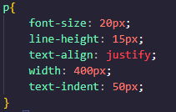

**Задание 8**

Необходимо взять файл из задания 7:

- подчеркнуть первый абзац

- зачеркнуть 2 абзац

- добавить линию над текстом третьего абзаца

- применить к 4-му абзацу значение эффекта **none**

- абзац 5,6,7 – должны быть различного цвета

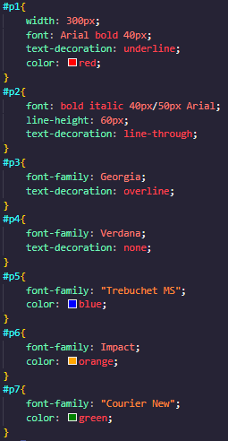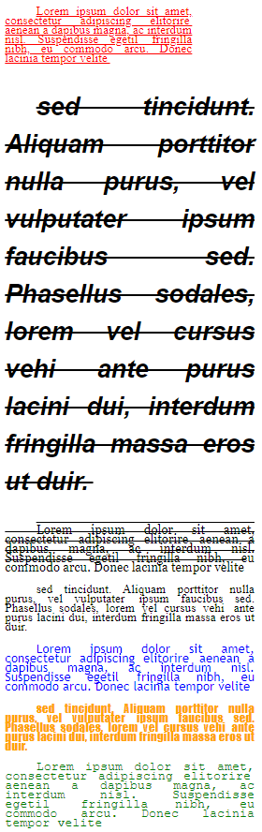

**Задание 9**

Написать такую страничку с использованием css

